Canale Binario
Il programma assegnato è stato realizzato in modo tale che fornendo, quando richiesti, i 3 dati di input (Probabilità di trasmettere 0, di errore sullo 0 e di errore sull'1), il programma calcoli e stampi i dati elencati in precedenza e i valori delle probabilità di ricevere 0 e 1 delle probabilità di ricevere 0 trasmettendo 0 e di ricevere 1 trasmettendo 1. Dopo di che il programma stampa due vettori, uno per i bit trasmessi e il secondo per i bit ricevuti, composti da 0 e 1 e stabiliti in base alla probabilità di trasmettere 0: se un numero generato è minore di PT0 il valore stampato sarà 0 e viceversa. Infine il programma stampa la somma delle ricorrenze e chiede all'operatore se ripetere la procedura.

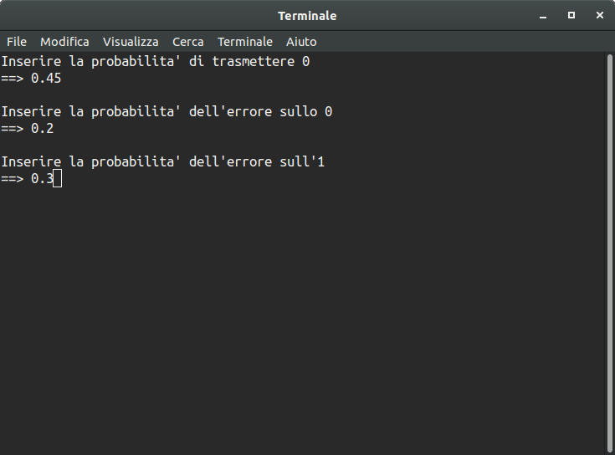

In questa schermata il programma
attende che l'operatore inserisca 3
valori.

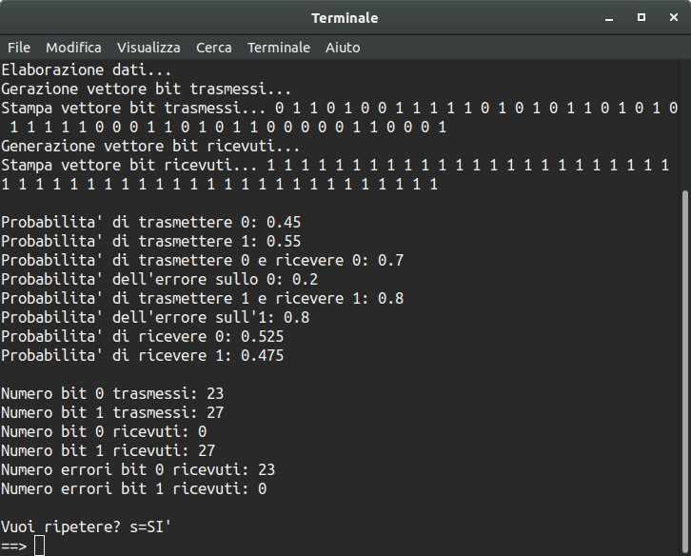

In questa schermata il
programma stampa a video le
probabilità inserite e calcolato,
insieme ad una tabella d'esempio
e la richiesta di ripetizione del ciclo.

